Муниципальное дошкольное образовательное бюджетное учреждение детский сад № 81 г. Сочи
(Наименование образовательного учреждения)

СОГЛАСОВАНО УТВЕРЖДАЮ
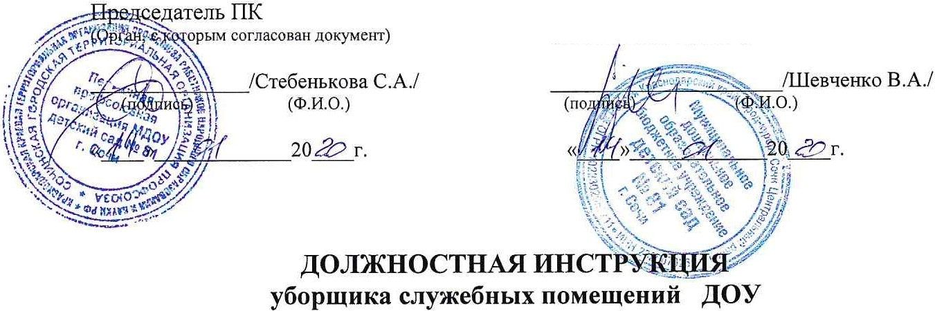
Заведующая МДБОУ детский сад № 81
(Должность руководителя)

1. ОБЩИЕ ПОЛОЖЕНИЯ.

Настоящая должностная инструкция определяет обязанности, права и ответственность уборщика служебных помещений дошкольного учреждения.
Решение о назначении на должность и об освобождении от должности принимается заведующим ДОУ по представлению заместителя заведующего по административно­ хозяйственной работе.
Подчиняется заведующему ДОУ и непосредственно - заместитеmо заведующего по
АХР.
На должность уборщика служебных помещений назначается лицо:
- не моложе 14 лет, без предъявления к стажу работы и уровню образования .
- не имеющее или не имевшее судимости, не подвергающееся или подвергавшееся уголовному преследованию (за=-iwкmочением случаев, когда уголовное преследование бьmо прекращено по реабилитирующим основаниям) за преступления против жизни и здоровья, свободы, чести и достоинства личности (за искmочением незаконного помещения в психиатрический ·стационар, клеветы и оскорбления), половой неприкосновенности и половой свободы личности, против семьи и несовершеннолетних, здоровья населения и общественной нравственности, основ конституционного строя и безопасности государства, а также против общественной безопасности (часть вторая статьи 331 Трудового кодекса РФ);
- не имеющее неснятой или непогашенной судимости за умьппленные тяжкие и особо тяжкие преступления (часть вторая статьи 331 Трудового кодекса РФ);
- не признанное недееспособным в установленном федеральным законом порядке (часть вторая статьи 331 Трудового кодекса РФ);
не имеющее заболеваний, предусмотренных перечнем, утверждаемым федеральным органом исполнительной власти, осуществляющим функции по выработке государственной политики и нормативно-правовому регулированию в области здравоохранения (часть вторая статьи 331 Трудового кодекса РФ).
В своей работе уборщик служебных помещений руководствуется:
- законодательными актами Российской Федерации;
- Уставом ДОУ и правилами внутреннего трудового распорядка;
- трудовым договором

- локальными актами ДОУ;
- правилами уборки, правилами безопасного пользования моющими и дезинфицирующими средствами.
- правилами санитарии и гигиены, по содержанию помещений ДОУ;
- правилами и нормами охраны труда.
- инструкциями по пожранной безопасности, алгоритмом действий при чрезвычайных ситуациях;
- настоящей должностной инструкцией.
Уборщик служебных помещений должен знать:
- инструкцию по охране здоровья и жизни детей;
- санитарно – эпидемиологические правила;
- основы гигиены и санитарии;
- Правила и нормы охраны труда, техники безопасности и противопожарной защиты;
В период временного отсутствия уборщика служебных помещений, его обязанности выполняет должностное лицо, назначенное заведующим ДОУ.

ФУНКЦИИ.
На уборщика служебных помещений возлагаются функции:
Соблюдение санитарно-эпидемиологического режима служебных помещений в соответствии с требованиями СанПиН;
Обеспечение чистоты и своевременной уборки туалетных комнат.
Проведение санитарно-гигиенической обработки закрепленных служебных помещений.

ДОЖНОСТНЫЕ ОБЯЗАННОСТИ
Для выполнения возложенных на него функций уборщик служебных помещений
обязан:
Производить качественную уборку закрепленных помещений.
Уборку кабинетов производить согласно графика, утвержденного заведующим ДОУ. 3.3.Мыть полы два раза в день; один раз в месяц мыть стены и двери; два раза в год
менять шторы на окнах.
Регулярно, осенью и весной, мыть окна, утеплять окна на зиму.
Ежедневно менять полотенца в туалетах, проверять наличие туалетной бумаги.
Чистить и дезинфицировать унитазы, раковины, другое сантехническое оборудование.
Освобождать урны от мусора и выносить его в специально отведенное место.
Все виды уборки проводить в строгом соответствии с санитарно- эпидемиологическими требованиями, нормами СанПиН.
Выполнять поручения зам. заведующего по АХР и информировать о возникших трудностях в работе.
Соблюдать Устав и иные локальные акты МБДОУ.
Своевременно проходить медицинский осмотр.

ПРАВА
Уборщик служебных помещений имеет право:
Требовать от администрации создания условий для выполнения прямых обязанностей.
Требовать наличие определенного количества моющих средств и необходимого инвентаря.
Требовать своевременной выдачи спецодежды, ветоши.

На защиту профессиональной чести и достоинства.
На социальные гарантии и льготы, установленные законодательством РФ.
На ежегодный оплачиваемый отпуск.

5. ОТВЕТСТВЕННОСТЬ
Уборщик служебных помещений несет ответственность:
За совершенные в процессе осуществления своей трудовой деятельности правонарушения в пределах, определяемых действующим административным, трудовым, уголовным и гражданским законодательством Российской Федерации;
За причинение материального ущерба в пределах, определенных действующим трудовым, уголовным и гражданским законодательством РФ.
За неисполнение или ненадлежащее исполнение без уважительных причин Устава и Правил внутреннего трудового распорядка ДОУ, иных локальных нормативных актов, законных распоряжений заведующего ДОУ, должностных обязанностей, установленных настоящей инструкцией, в том числе за неиспользование предоставленных прав, уборщик служебных помещений несет дисциплинарную ответственность в порядке, определенном трудовым законодательством РФ.
За грубое нарушение трудовых обязанностей в качестве дисциплинарного наказания может быть применено увольнение.
За нарушение правил пожарной безопасности. Охраны труда, санитарно- гигиенических требований к организации жизнедеятельности воспитанников в дошкольном учреждении уборщик служебных помещений привлекается к административной ответственности в порядке и случаях, предусмотренных административным законодательством РФ.

ВЗАИМООТНОШЕНИЯ И СВЯЗИ ПО ДОЛЖНОСТИ
Уборщик служебных помещений:
Подчиняется заместителю заведующего по АХР.
Информирует заведующего ДОУ и заместителя заведующего по АХР о возникших трудностях в работе.
Работает в режиме нормированного рабочего дня по графику, составленному исходя из 36-часовой недели и утвержденному заведующим ДОУ.

ПОРЯДОК ПЕРЕСМОТРА ДОЛЖНОСТНОЙ ИНСТРУКЦИИ

Должностная инструкция пересматривается, изменяется и дополняется по мере необходимости, но не реже одного раза в пять лет.
Должностная инструкция разработана в соответствии с Трудовым кодексом РФ от 30.12.2001 г. №197-ФЗ (с изменениями и дополнениями), с Тарифно-квалификационными характеристиками по общеотраслевым профессиям рабочих, утвержденные постановлением Минтруда России от 10 ноября 1992 г. N 31, с дополнениями, внесенными постановлением Минтруда России от 12 июля 1993 г. N 134; постановлением Минтруда РФ от 1 июня 1998 г. N 19 "О внесении изменений и дополнений в Тарифно- квалификационные характеристики по общеотраслевым профессиям рабочих".

С должностной инструкцией ознакомлен (а):

« » г.

